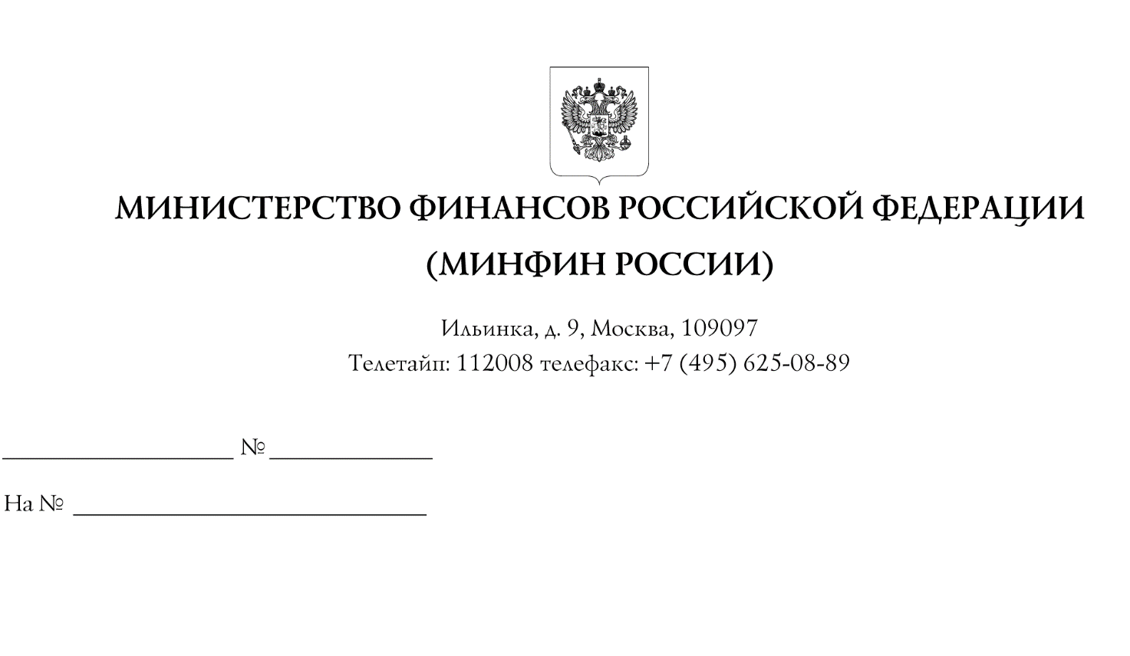
Высшим исполнительным органам субъектов Российской Федерации

(по списку)

Об изменении существенных условий контрактов в 2022 году
Информационное письмо

В связи с поступающими вопросами о применении положений
Федерального закона от 5 апреля 2013 г. № 44-ФЗ "О контрактной системе в сфере закупок товаров, работ, услуг для обеспечения государственных и муниципальных нужд", постановления Правительства Российской Федерации от 16 апреля 2022 г.
№ 680 "Об установлении порядка и случаев изменения существенных условий государственных и муниципальных контрактов, предметом которых является выполнение работ по строительству, реконструкции, капитальному ремонту,
сносу объекта капитального строительства, проведение работ по сохранению объектов культурного наследия" (далее соответственно - Закон № 44-ФЗ, Постановление № 680) Департамент бюджетной политики в сфере контрактной системы Минфина России, руководствуясь пунктом 4.6.1 Положения о Департаменте бюджетной политики в сфере контрактной системы Министерства финансов Российской Федерации (далее - Департамент), утвержденного приказом
Минфина России от 29 мая 2017 г. № 389 "Об утверждении Положения
о Департаменте бюджетной политики в сфере контрактной системы
Министерства финансов Российской Федерации", сообщает следующее.
Положения пункта 11 части 1 статьи 18 Федерального закона
от 8 марта 2022 г. № 46-ФЗ "О внесении изменений в отдельные
законодательные акты Российской Федерации" и изданного в его реализацию Постановления № 680 касаются вопросов изменения существенных условий государственных и муниципальных контрактов, предметом которых является выполнение работ по строительству, реконструкции, капитальному ремонту,
сносу объекта капитального строительства, проведение работ по сохранению объектов культурного наследия.
Следовательно, на основании Постановления № 680, изданного в реализацию указанного пункта 11, не могут быть изменены существенные условия заключенных в соответствии с Законом № 44-ФЗ контрактов, не являющихся государственными
и муниципальными контрактами (то есть заключенных заказчиками, не являющимися государственными и муниципальными заказчиками).
Следует отметить, что в соответствии с положениями части 65¹
статьи 112 Закона № 44-ФЗ допускается изменение по соглашению сторон существенных условий любого контракта, заключенного до 1 января 2023 года,
если при его исполнении возникли независящие от сторон контракта
обстоятельства, влекущие невозможность его исполнения.
В этой связи в отношении контрактов, существенные условия которых
не могут быть изменены в соответствии с Постановлением № 680
в связи с тем, что они не являются государственными и муниципальными контрактами, может быть рассмотрен вопрос об изменении их существенных условий
на основании положений части 65¹ статьи 112 Закона № 44-ФЗ.
В частности, существенные условия контракта, заключенного для обеспечения нужд субъекта Российской Федерации, могут быть изменены в соответствии
с положениями части 65¹ статьи 112 Закона № 44-ФЗ на основании решения высшего исполнительного органа соответствующего субъекта Российской Федерации.
Принятие решений и издание актов высшим исполнительным органом субъекта Российской Федерации осуществляется в соответствии с Федеральным законом
от 6 октября 1999 г. № 184-ФЗ "Об общих принципах организации законодательных (представительных) и исполнительных органов государственной власти субъектов Российской Федерации".
Учитывая, что положениями Закона № 44-ФЗ не ограничивается
возможность высших исполнительных органов субъектов Российской Федерации предусмотреть в решении, указанном в части 65¹ статьи 112 Закона № 44-ФЗ,
условия его применения, в том числе предусматривающие необходимость выполнения сторонами контракта определенных действий, при выполнении
которых допускается изменение существенных условий контракта, у высших исполнительных органов субъектов Российской Федерации также имеется возможность предусмотреть условия применения такого решения, аналогичные соответствующим положениям (основанные на соответствующих положениях) Постановления № 680.
Аналогичный подход может быть применен при принятии местной администрацией решения, предусмотренного частью 65¹ статьи 112 Закона № 44-ФЗ,
в отношении контрактов, заключенных для обеспечения муниципальных нужд.
Настоящее письмо не является правовым актом и носит
информационный характер.

Директор Департамента Т.П. Демидова

